1. Введение
Контрольная работа студентов является наиболее важным и трудоемким видом учебной и научно-исследовательской работой. Особенно значима она по дисциплине «Автоматизация и автоматическое управление систем ТГВ», которая по объему лекционных и практических занятий не велика, но при этом требуется сформировать устойчивые навыки в построении инженерных чертежей. Поэтому необходимо превратить контрольную работу студентов из скучной и нудной необходимости в увлекательную, полезную и незаменимую, в ходе которой студент должен осознать, что учебный процесс непременно требует самообразования, осознанной, четко продуманной и направляемой преподавателем работы.

2. Цель и задачи выполнения контрольной работы
Цель контрольной работы студентов - концентрация внимания на ключевых знаниях изучаемой дисциплины с целью их углубления и расширения, закрепления и систематизации.
Задачами контрольной работы студентов являются:
- самообразование, самостоятельное применения знаний полученных на лекционных и практических занятиях для решения конкретных технических задач в области автоматизации и математического моделирования;
- абота с учебной и научной литературой по изучаемой дисциплине, государственными и отраслевыми стандартами;
- оформление результатов работы в соответствии с требованиями действующих стандартов;
- рациональная организация и эффективное управление самостоятельной работой.

3. Содержание контрольной работы
- Составить алгоритмическую схему системы автоматического регулирования.
- Составить математическую модель системы: определяются дифференциальные уравнения для каждого звена и определяются передаточные функции основных элементов и их параметры. Определяется передаточная функция замкнутого и разомкнутого контура системы.
- Описать принцип работы системы.
- С помощью критериев устойчивости проверить устойчивость линейной части системы при заданных параметрах (критерий Гурвица, Михайлова, Найквиста).
- Методом D-разбиения построить область устойчивости по одному параметру (по коэффициенту усиления системы) и определить его оптимальное значение.
- Построить логарифмические частотные характеристики системы.
- Построить график переходного процесса для исходной системы.
- Определить корректирующее устройство системы, исходя из заданных значений перерегулирования и времени переходного процесса ( ).
- Методом трапеций построить график переходного процесса скорректированной системы и оценить его по показателям качества.
- Используя принципы моделирования, получить все графики в пакете MATHLAB .
- Сделать выводы.

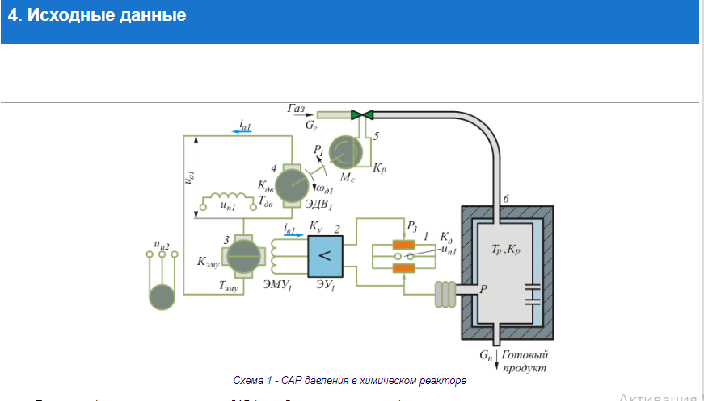
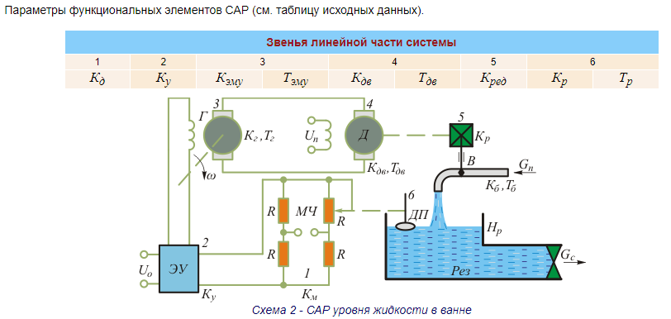
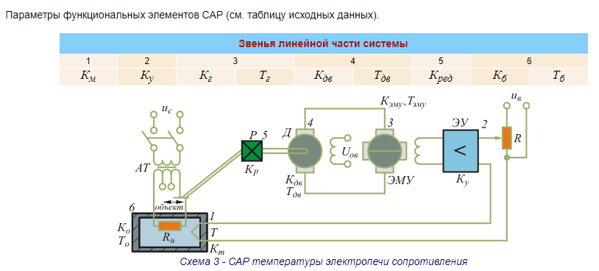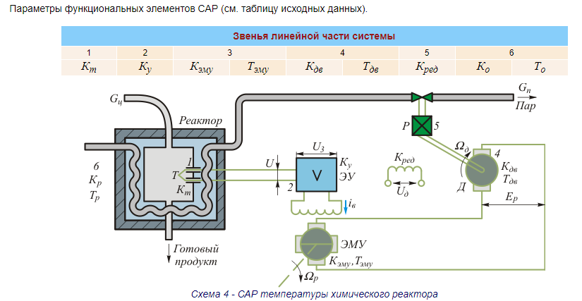

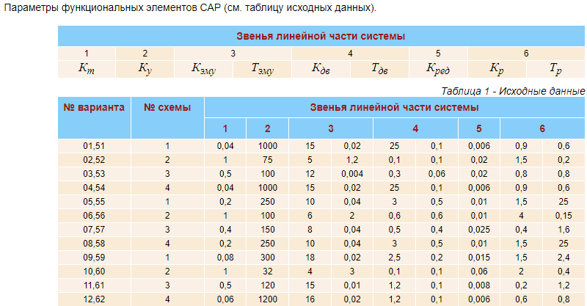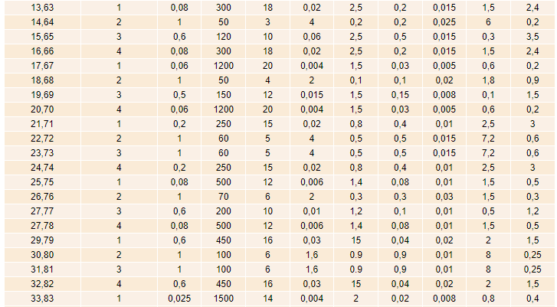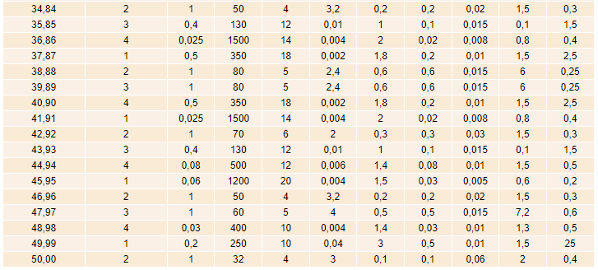

5. Список рекомендуемой литературы
- Хубаев С. – М.К. Автоматизация систем теплогазоснабжения и вентиляции: учеб. пособие для вузов/ С. – М.К. Хубаев. – М.: АСВ, 2006. – 72 с.
- Горячев О.В., Руднев С.А. Основы теории компьютерного управления: учеб. пособие/ О.В. Горячев, С.А. Руднев. – Тула: Изд-во ТулГУ, 2008. – 222 с. – Режим доступа: https://tsutula.bibliotech.ru/Reader/Book/2013040914342128499900001265 . – Электронный читальный зал «Библиотех», по паролю.
- Котюк А.Ф. Датчики в современных измерениях/ А.Ф. Котюк. –М.: Радио и связь. Горячая линия. Телеком, 2006. – 96 с.
- Мирошник И.В. Теория автоматического управления. Линейные системы: учеб. пособие для вузов/ И.В. Мирошник [и др.]-М.: Питер, 2005. – 336 с.
- Теория автоматического управления: учебник для вузов/Е.И. Юревич. –3-е изд. –СПб.: БХВ-Петербург, 2007. – 560 с.
- Востриков А.С. Теория автоматического регулирование: учеб. пособие для вузов/ А.С. Востриков, Г.А. Французова. – 2-е изд. стер. – М.: Высш. шк., 2006. – 365 с.
- Певзнер Л.Д. Практикум по теории автоматического управления: учеб. пособие для вузов/ Л.Д Певзнер. – М.: Высш. шк., 2006. – 590 с.
- Теория автоматического управления: Учебник для вузов/ С.Е. Душин [и др.]; Под ред. В.Б. Яковлева. – М.: Высш. шк., 2003. – 567 с.
- Теория автоматического управления: Учебник для вузов/ В.Н. Брюханов [и др.]; Под ред. Ю.М. Соломенцева. – 4-е изд. стер. – М.: Высш. шк., 2003. – 268 с.
- Теория автоматического управления: Учебник для вузов/ А.А. Ерофеев. – 2-е изд. перераб и доп. – СПб.: Политехника, 2001. – 302 с.
- EIB-система автоматизации зданий/Д. Дитрих [и др.], науч. ред. пер. с нем.О.Б. Низамутдинов, М.В. Гордеев. – Пермь: ПГТУ, 2001. – 378 с.
Периодические издания
- «Энергосбережение»: специализированный журнал. – М.: ООО ИИП «АВОК-ПРЕСС».
- «Автоматика и телемеханика» / РАН. – М.: Наука.
- «Математическое моделирование» / РАН. – М.: Наука
Интернет-ресурсы
- сайт кафедры Технологии воды и топлива Московского энергетического университета
- сайт научного сообщества АВОК
- ЭБС издательства «Юрайт»
- Электронный читальный зал “БИБЛИОТЕХ”: учебники авторов ТулГУ по всем дисциплинам.
- Единое окно доступа к образовательным ресурсам: портал.
- сайт научно–технического журнала «Инженерные системы. АВОК Северо-Запад».

